1. **功能性需求分析**

在本项目中，系统的功能需求主要分为三个部分，分别是主编审稿管理功能、审稿人审稿功能、作者在线投稿功能。具体的业务流程是，作者上传稿件后，首先由主编将稿件分配给三个审稿人，其中两个审稿人为专业对口，一个审稿人为专业相近。分配结束后，三个审稿人各自给出审稿意见，以及审稿结果，即通过/拒绝。若三名审稿人的审稿意见都是通过，则该稿件由主编进行复审，否则将稿件退回给作者。主编复审通过后，该稿件纳入到期刊中，待期刊定稿后刊印并发行。

通过上述对工作流程的需求调研以及对系统的分析，整理出系统的工作流程如图1所示，系统的总体顶层用例图如图2所示。

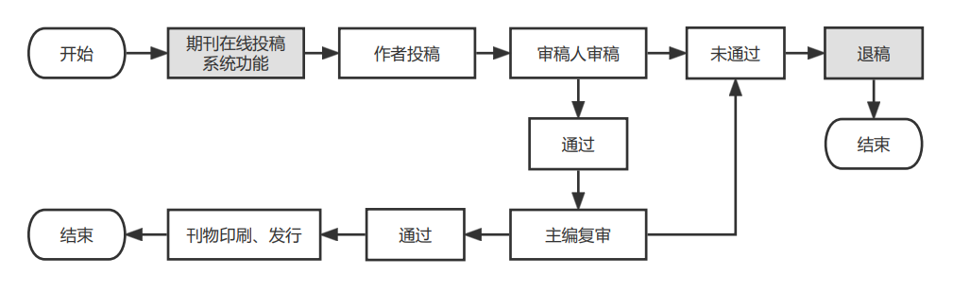

图1 系统业务流程图

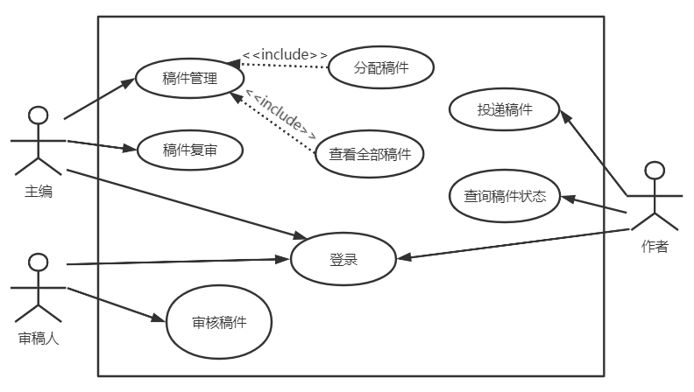

图2 系统顶层用例图

* 1. **作者在线投稿功能的需求分析**

作者属于系统的普通用户，其在线投稿功能包括登录注册、投递稿件、查询稿件状态三个子功能。作者在线投稿功能的用例图如图3所示，用户注册登录的时序图如图4所示，作者在线投递稿件的时序图如图5所示。

登录注册。作者作为系统的普通用户，需要在首次登录系统时，使用邮箱注册自己的账号，并填写个人信息（包括姓名、工作单位、职称等），拥有账号后，作者可以使用邮箱账号和密码登录系统。

投递稿件。作者可以将自己撰写好的稿件以文件的形式上传到系统中，并填写文章的具体信息，如标题、作者、摘要、文章方向等，等待审核，稿件上传后作者不可以再进行修改。

查询稿件状态。作者可以查看所有自己上传投递的稿件，包括稿件的具体信息和稿件的审核状态，若有审稿人或主编审核后，作者也可以查看审稿人和主编的具体审稿意见。

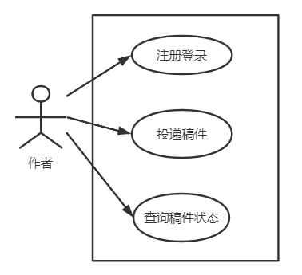

图3 作者在线投稿用例图

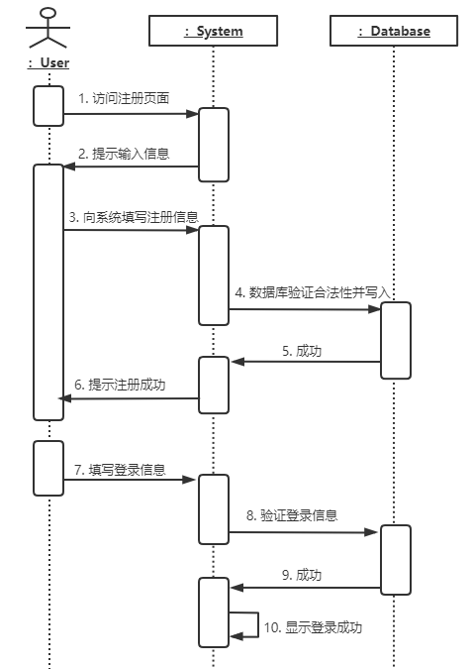

图4 用户注册登录时序图

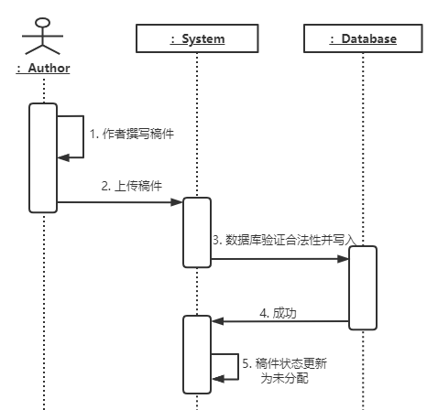

图5 作者投递稿件时序图

* 1. **审稿人审稿功能的需求分析**

审稿人属于系统的中级用户，由主编指定成为专家审稿人，并单独分配账号，无需自己注册，其审稿功能包含登陆和审核稿件两个子功能。审稿人审稿功能的用例图如图6所示，审稿人审稿功能的时序图如图7所示。

审核稿件。审稿人可以查看分配给自己的所有稿件，下载稿件具体内容进行审核。审核完成后，审稿人需要将自己的审稿意见填写在系统中，例如对文章某处的疑问或修改意见等，并提交自己的审稿结果，即通过/拒绝。

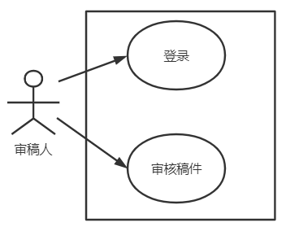

图6 审稿人审稿用例图

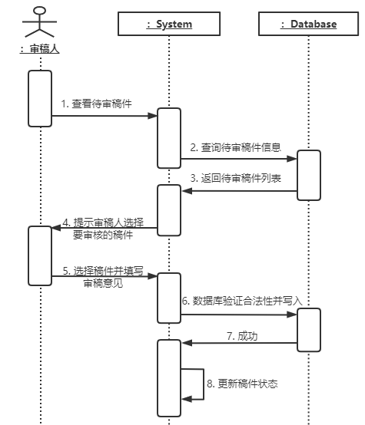

图7 审稿人审稿时序图

* 1. **主编审稿管理功能的需求分析**

主编属于系统的高级用户，其复审稿件功能包含登陆和稿件复审两个子功能，此外主编还具有稿件管理功能。主编审稿管理功能的用例图如图8所示，主编审稿功能的时序图如图9所示。

稿件管理。作者上传稿件后，需要由主编为稿件分配审稿人，其分配时需要考虑审稿人的专业与该文章内容专业是否对口，以及审稿人是否和作者属于同一单位等问题，每篇稿件需要分配三名审稿人，其中两名审稿人与稿件专业对口，一名审稿人与稿件专业相近。

稿件复审。当稿件分配的审稿人全部审稿完成，且审稿结果都为通过时，由主编进行稿件复审，下载稿件具体内容进行审核。审核完成后，主编需要将自己的审稿意见填写在系统中，例如对文章某处的疑问或修改意见等，并提交自己的审稿结果，即接收/退回。

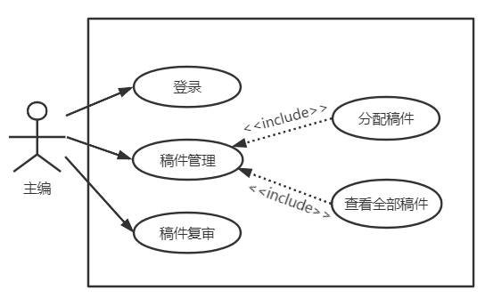

图8 主编审稿管理功能用例图

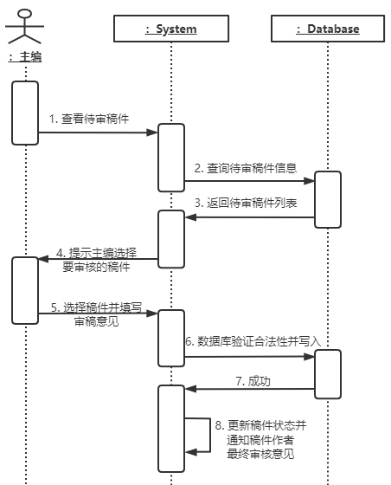

图9 主编审稿时序图

1. **非功能性需求分析**

非功能性需求是指软件产品为满足用户业务需求而必须具有且除功能需求以外的特性，包括系统的性能，可靠性，可维护性，可扩充性和对技术和对业务的适应性等。

**2.1 可行性分析**

可行性分析也称为可行性研究，是在系统调查的基础上，针对新系统的开发是否具备必要性和可能性，对新系统的开发从技术经济社会的方面进行分析和研究。

在社会效益方面，传统的期刊管理大多是由人工完成的，浪费了大量的人力和物力，且不利于工作效率的提高和管理水平的提升。随着计算机在办公中的普遍应用，越来越多的期刊采用计算机系统对稿件进行管理，该系统减轻了编辑人员的重复劳动，可以全方位整合资源，提高工作效率。此外，它还可以帮助编辑部管理作者，专家信息，实现投稿、审稿的网格化，扩大工作的范围和影响力，提高稿件质量。

**2.2 软硬件**

本系统将部署到阿里云平台，使用URL地址即可访问，使用手机或PC机都可以访问，方便快捷。

1. **系统功能模块设计**

期刊在线投稿系统是一种根据期刊编辑部日常工作的需求，而设计出的一种网络化稿件管理系统。该网站提出的主要目的是完善稿件审核管理体制，减轻工作负担，提高工作效率。本系统分别为三种不同角色提供不同功能，使之拥有不同的权限，执行不同的任务流程。其中，系统功能模块图如图10所示。

三个模块分别对应的为投稿管理模块，审稿人管理模块以及主编管理模块：

投稿管理模块：为投稿作者提供注册登录，在线投稿，稿件信息查看，审稿意见查看功能；

审稿人管理模块：为审稿人提供登录，待审稿件查询，审稿意见提交/修改功能；

主编管理模块：为主编提供登录，审稿任务分配，稿件信息查询，审稿意见查看，审稿接收/退回功能。

图10 系统功能模块图

**3.1 投稿管理模块**

（1）注册登录模块

向用户提供注册页面，内容包括：用户名，密码，姓名等具体个人信息。并将此信息保存入数据库。用户可以对个人信息，如密码进行修改。

用户需登录后才能进行投稿并查看已投稿的稿件，如果登录失败会提示错误并返回。

（2）在线投稿模块

用户登录成功后可以进行投稿和查看自己的稿件状态。其中，稿件ID为主键自动生成，投稿人ID作为外键，自动获取当前登录用户ID，随后为作者提供其他基本信息填写功能。

（3）稿件信息查看模块

用户登陆并成功上传稿件信息后，可以查看自己的投稿审核进度。用户如遭遇退稿等环节，可以修改自己的稿件后重新上传稿件。

**3.2 审稿人管理模块**

（1）登录模块

审稿人需登录后才能进行审稿或查看已分配的稿件，如果登录失败会提示错误并返回。

（2）待审稿件查询模块

可以查看已分配后待审核的稿件列表，选择稿件进入详细页面。

（3）审核意见提交/修改模块

可以查看待审核稿件的详细信息，并进行评审意见的添加、修改以及提交。此外，审稿人可以对提交过的审稿意见进行修改并提交。审稿人审稿功能模块图如图11所示。

图11 审稿意见提交/修改模块图

**3.3 主编管理模块**

（1）登录模块

主编需登录后才能进行审稿或分配尚未分配的稿件，如果登录失败会提示错误并返回。

（2）审稿任务分配模块

主编登录成功后可以选择待分配的稿件进行稿件分配，主编根据稿件所属研究方向，选择相关领域的三名审稿人进行分配。

（3）稿件信息查询模块

主编可以对稿件信息进行查询，以查看当前稿件的状态，从而进行下一步决策。

（4）审稿意见查询模块

主编可以对稿件审稿意见进行查询，以查看当前稿件的审稿意见，从而进行下一步决策。

（5）稿件接收/退回模块

主编在查看审稿意见后，填写接收/退回意见，该模块采用的功能模块图如图12所示。

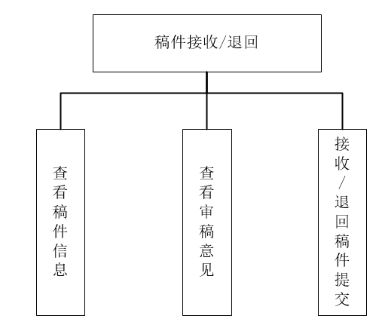

图12 稿件接收/退回模块图

1. **数据库设计**

数据库在整个软件工程中占有非常重要的地位，在整个系统中承担着存储各种信息以供统计、查询、分析等使用的功能。

**4.1 数据库概念模型**

通过分析用户需求，可以将用户需求抽象为概念模型，描述概念模型的工具为E-R图，基于Django的在线投稿系统的E-R图如图13所示。

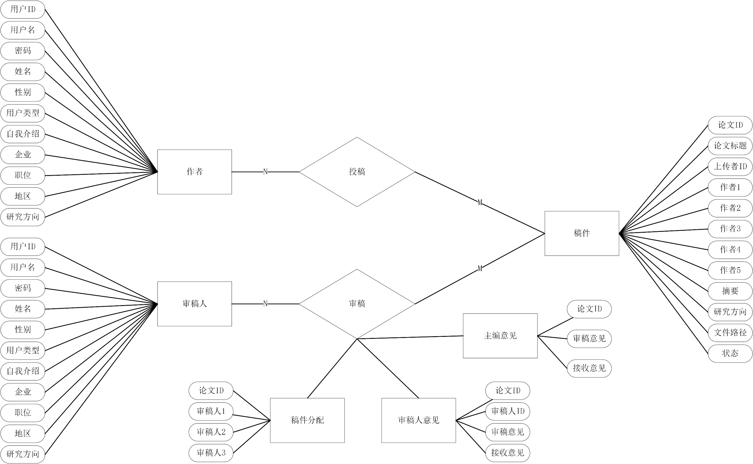

图13 E-R图

**4.2 数据库结构设计**

根据E-R图，得到在线投稿系统的数据库结构关系表，如图14所示。

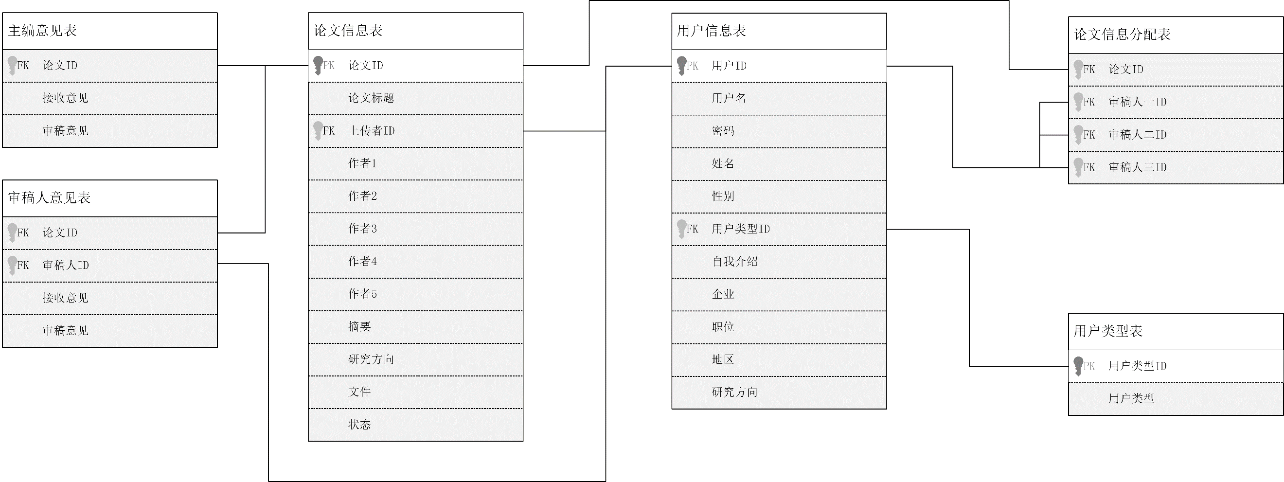

图14 数据表关系图

其中数据库详细结构如表1-6所示。

表1 用户信息表

|  |  |  |  |  |  |
| --- | --- | --- | --- | --- | --- |
| 字段名 | 注释 | 类型 | 长度 | 是否为空 | 备注 |
| id | 用户ID | Int |  | 否 | 主键，自增 |
| username | 用户名 | Char | 20 | 否 |  |
| passWORD | 密码 | Char | 20 | 否 |  |
| NAME | 姓名 | Char | 20 | 否 |  |
| sex | 性别 | Char | 20 | 否 |  |
| USER_TYPE | 用户类型 | Int |  | 否 | 外键 |
| introduction | 自我介绍 | TEXT |  | 否 |  |
| company | 单位 | Char | 20 | 否 |  |
| region | 地区 | Char | 20 | 否 |  |
| research | 研究方向 | Char | 100 | 否 |  |

表2 用户类型表

|  |  |  |  |  |  |
| --- | --- | --- | --- | --- | --- |
| 字段名 | 注释 | 类型 | 长度 | 是否为空 | 备注 |
| ID | 用户类型ID | Int |  | 否 | 主键，自增 |
| tYPE_NAME | 用户类型 | Char | 20 | 否 |  |

表3 论文信息表

|  |  |  |  |  |  |
| --- | --- | --- | --- | --- | --- |
| 字段名 | 注释 | 类型 | 长度 | 是否为空 | 备注 |
| ID | 论文ID | Int |  | 否 | 主键，自增 |
| title | 论文标题 | Char | 40 | 否 |  |
| authorID | 上传者ID | Int |  | 否 | 外键 |
| authorname1 | 作者1 | Char | 20 | 否 |  |
| authorname2 | 作者2 | Char | 20 | 是 |  |
| authorname3 | 作者3 | Char | 20 | 是 |  |
| authorname4 | 作者4 | Char | 20 | 是 |  |
| authorname5 | 作者5 | Char | 20 | 是 |  |
| abstract | 摘要 | Text |  | 否 |  |
| research | 研究方向 | Char | 100 | 否 |  |
| paperfile | 文件路径 | File |  | 否 |  |
| state | 状态 | Char | 20 | 否 | 默认=未分配 |

表4 论文信息分配表

|  |  |  |  |  |  |
| --- | --- | --- | --- | --- | --- |
| 字段名 | 注释 | 类型 | 长度 | 是否为空 | 备注 |
| paperID | 论文ID | Int |  | 否 | 外键 |
| EXPERTID_1 | 审稿人一ID | Int |  | 否 | 外键 |
| EXPERTID_2 | 审稿人二ID | Int |  | 否 | 外键 |
| EXPERTID_3 | 审稿人三ID | Int |  | 否 | 外键 |

表5 主编意见表

|  |  |  |  |  |  |
| --- | --- | --- | --- | --- | --- |
| 字段名 | 注释 | 类型 | 长度 | 是否为空 | 备注 |
| paperID | 论文ID | Int |  | 否 | 外键 |
| state | 接收意见 | Char | 20 | 否 | 接收/退回 |
| Opinion | 审稿意见 | Text |  | 否 |  |

表6 审稿人意见表

|  |  |  |  |  |  |
| --- | --- | --- | --- | --- | --- |
| 字段名 | 注释 | 类型 | 长度 | 是否为空 | 备注 |
| paperID | 论文ID | Int |  | 否 | 外键 |
| reviewerID | 审稿人ID | Int |  | 否 | 外键 |
| state | 接收意见 | Char | 20 | 否 | 通过/拒绝 |
| Opinion | 审稿意见 | Text |  | 否 |  |

本项目的数据库结构设计，遵守数据库设计的原则和范式规定，同时使用外键减少数据信息冗余，为前后端程序运行提供了数据保障。